核酸扩增检测方法类卫生检疫行业标准
验证程序（试行）

第一章 总则

1.1 目的
方法类行业标准的验证是指通过试验确证，并提供有效证据以证明符合具体方法应用的特定要求。为规范核酸扩增检测方法类卫生检疫行业标准的验证流程，提高本专业检测类方法的科学性、严谨性和适用性，特制定本程序。

1.2 范围
本程序适用于核酸扩增检测方法类卫生检疫行业标准制（修）订过程中方法的验证，核酸扩增检测技术泛指以扩增DNA或RNA为手段，从而检测特定核酸序列或筛查特定基因的检测技术，主要包括聚合酶链反应（PCR）、实时荧光聚合酶链反应（Real time PCR）、依赖核酸序列的扩增技术（NASBA）、环介导等温扩增技术（LAMP）、连接酶链反应（LCR）、转录依赖的扩增反应（TMA）等。无论该标准是新制定标准、由现有方法转化的标准或由原标准修订后的标准。此外，实验室采用非标准方法及自主研究开发新方法时,也可参照本程序用以判断这些方法的适用性。

1.3 组织机构
卫生检疫专业标准化技术委员会（以下简称“委员会”）负责本专业检测方法验证的组织、审核等管理工作。委员会通过秘书处执行具体职责，包括审核验证实验室资质，建立并定期更新维护验证实验室数据库，指定并组织验证实验室开展验证，组织专家进行验证材料的审核及验证数据的分析等。

1.4 术语与定义

1.4.1 实验室内验证
是指在标准制定方实验室中，于合理的时间间隔内，在不同条件下，通过对相同或不同的验证样本进行检测分析，对同一方法的性能指标进行确证的过程。用于初步判断方法的适用性。

1.4.2 独立实验室验证
独立于标准制定方的实验室内验证。用于复核方法的性能指标是否能够满足预期的分析目的。

1.5 验证流程
开展验证工作的具体步骤如下，验证流程图参见附录A。

1.5.1 实验室内验证
（1） 标准制定方完成方法草案、 选择合适的验证参数 （即方法的性能指标） 、并设计实验室内验证方案。
（2）标准制定方根据所选验证参数完成实验室内验证，并向秘书处提交验证材料。验证材料应包括方法草案、验证方案、实验室内验证报告。
（3）秘书处组织专家审核实验室内验证材料的完整性与符合性。

1.5.2 独立实验室验证
（4）实验室内验证材料审核通过后，秘书处组织独立于制定方的验证实验室，通过重复测试验证参数（即方法的性能指标）进行独立实验室验证。
（5）视不同情况选择1家以上独立实验室进行验证：制（修）订的方法标准属于国内创新的，进行验证的实验室应当不少于2家；等同采纳国际方法标准的，由标准制定方或者其他1家实验室进行验证；修改采用国际方法标准的，进行验证的实验室不少于1家。
（6）验证实验室完成独立实验室验证后，提交结果至秘书处。
（7）秘书处组织专家审核独立实验室验证结果，并将验证结果反馈给标准制定方。

1.6 验证结果的应用
验证报告将作为标准审定时的科学依据。秘书处组织专家形成专家组，根据实验室验证的结果，对方法能否实现预期目标进行评估，并形成鉴定结论。若方法不能满足预期目标的要求，应将此意见通知制定方，由其对方法进行必要的修改。

第二章 实验室内验证程序

2.1 验证方案

2.1.1 方法文本
验证所考察的方法应是一个标准化的方法，这个方法应是稳健的，即检测过程中的微小变动不会导致结果产生不可预估的大变化。此外，所建立方法文本应该是明确和完整的。所有涉及该方法文本的重要操作，包括试剂和器具、设备的初始检查、测试样本的准备等都应包括在方法中。

2.1.2 标准选用方法的适用性
标准制定方应根据实际情况描述方法的预期用途。预期用途的描述应当包括标准具体选用的方法，检测的适用对象，检测标本的种类，必要时，还应包括其应用的时域、地域、等信息，如检测对象限定为某一特殊区域来源的某一基因亚型病原体等信息。

2.1.3 验证参数
2.1.3.1 验证方法的制定 应根据所制定方法的预期用途（2.1.2）选择合适的验证参数，并形成实验室内验证方案。典型的验证参数包括方法的样本线性、灵敏性、特异性、重复性、亚型检测能力和干扰物质。
2.1.3.2 实验室内验证由标准方法的制定单位完成，需要验证的技术参数至少包括方法的灵敏性、特异性、重复性、亚型检测能力和干扰物质。对于无法获得的被检对象阳性样本，可通过体外合成的方法制备阳性核酸片段，并以此为评估方法各项性能指标的扩增模板。
2.1.3.3 独立实验室验证由独立于标准制定方的实验室完成，需要验证的技术参数同 2.1.3.2，试剂及阳性对照样本应由标准制定方提供。

2.2 实验室内验证
标准制定方应按照验证方案（2.1）首先完成方法文本中明确的所有代表性典型样本基质的实验室内的验证，初步判断方法的适用性，各参数的具体验证程序参见附录B。在实验室内的验证过程中，若某一参数的结果表明分析方法不能满足检测目标的特定要求，应对该方法进行必要的修改并重新进行验证，直至能够证明其满足检测要求。

2.3 实验室内验证材料的审核
在标准制定方完成实验室内验证后，提交至委员会秘书处的验证材料中应包括：a）标准草案、b）实验室内验证方案（包括作业指导书）、c）实验室内验证报告。秘书处组织专家对标准制定方提交的材料进行完整性与符合性评估。若提交的材料不完整，应要求其补足材料；若材料已完整，验证方案合理，且现有的验证结果能够满足预期目标的要求，则进行分析方法的独立实验室验证程序。

第三章 独立实验室验证程序

3.1 独立实验室验证
秘书处组织独立验证实验室按照标准制定方设计的验证方案进行独立实验室验证。验证实验室通过重复测试实验室内验证参数（方法的性能指标），以审核方法性能指标是否能够满足预期的分析目的。

3.2 独立实验室验证数据的审核
秘书处组织专家审核方法的独立实验室验证结果，若结果无法满足方法预期的分析目的，则应将结果反馈给标准制定方，并要求其对方法进行必要的审查并重新进行实验室内验证流程；若结果能满足方法预期的分析目的，则完成独立实验室验证流程。

附录

附录 A 核酸扩增检测方法类卫生检疫行业标准验证流程图

附录 B 核酸扩增检测方法类卫生检疫行业标准技术参数验证指南

附录 A 核酸扩增检测方法类卫生检疫行业标准验证流程图

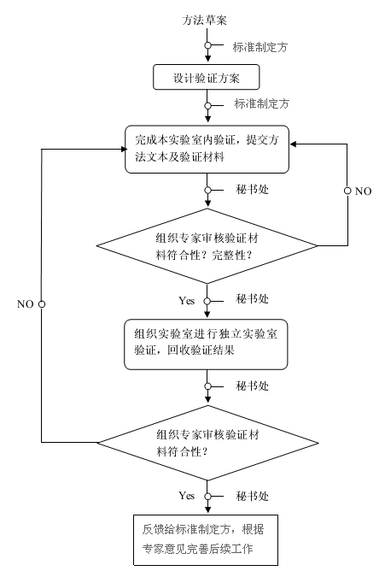

图A.1 核酸扩增检测方法类卫生检疫行业标准验证流程图

附录 B 核酸扩增检测方法类卫生检疫行业标准技术参数验证指南

B.1 验证参数及要求

B.1.1 特异性试验
特异性是指检测方法只检测被检测对象的能力。检测一定数量的不含被检测对象的样本，结果应为阴性；检测可能引起非特异反应的样本，如与被检测对象种属相近、感染部位相同或感染症状相似的其他样本，结果应为阴性。

B.1.2 灵敏性试验
用已知的阳性样本进行试验。可采用对阳性样本进行系列稀释的方式确定最低检出限量，并与已知样本结果得出的结果进行比较，根据符合率确定方法的灵敏性。

B.1.3 重复性试验
用至少高、低2个浓度水平的阳性对照样本各进行10次重复测定，计算变异系数（CV，%），方法重复性的合格指标应为（CV，%）≤5% 。

B.1.4 亚型检测能力
方法的被检测对象可能有多种血清型或基因亚型，标准制定方规定方法的检测范围如无特殊说明，应能检出所有包含当前国内外常见的亚型样本。如未能获得更多的亚型样本，则应根据方法中提供的引物、探针等寡核苷酸序列进行理论上的验证。

B.1.5 干扰试验
人体或媒介动物的血液、组织、排泄物等样本可能含干扰核酸扩增检测的物质，如脂血样本、血液样本的EDTA 抗凝剂、粪便样本中的复杂成份等。标准制定方应对方法的检测样本范围作相应的规定，验证试验时可将至少高、低2个浓度水平的阳性对照样本加入相应的含干扰成份阴性样本中，按拟定的方法进行干扰试验。

B.2 评价数据的统计分析

B.2.1 灵敏性和特异性的计算
根据临界值可将试验结果分成阳性或阴性。临界值确定后，待检样本的检测结果如与已知样本的检测结果相一致，则判为真阳性（TP）或真阴性（TN）。如果与已知样本的检测结果不一致，则判为假阳性（FP）或假阴性（FN）。
方法的灵敏性和特异性的计算见式（１）、式（２）：
敏感性 ＝ TP数／（TP数 ＋ FN数）× 100% ………………………（１）
特异性 ＝ TN数／（TN数 ＋ FP数）× 100% ………………………（２）

B.2.2 重复性的计算
重复性通常用变异系数表示，即一系列检测数据的标准差与其相应的均值的比值。此处的检测数据特指用于检测结果判定的最终数据。变异系数计算见式（３），标准差计算见式（４）：
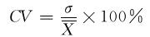 …………………………（３）
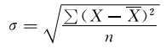 …………………………（４）
式中：
CV —— 变异系数；
σ —— 标准差；
X —— 每个检测数据；
—— 所有检测数据的平均值。

